Продажа
имущественного комплекса
 | Липецкая обл., г. Елец, ул. Новая, 1а
 | 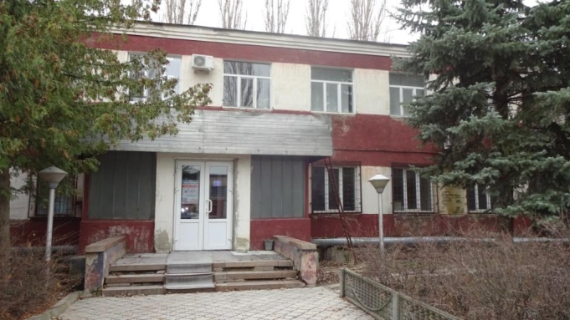 |  | 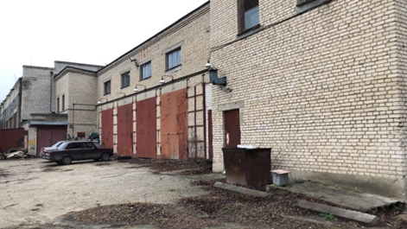
- Имущественный комплекс состоит из 12 объектов недвижимого имущества;
- Земельный участок 26 469 кв.м с кадастровым номером 48:19:6350110:1 принадлежит АО «РЖДстрой» на праве собственности;
- Категория земель: земли населённых пунктов, разрешенное использование: для размещения СМП №663-структурного подразделения СМТ № 7 – филиала ОАО «РЖД»;
- Имущественный комплекс подходит под производственную, складскую и административную деятельность, хорошая транспортная доступность.
 | Специалист службы недвижимого имущества АО «РЖДстрой» ответит на все интересующие вопросы и организует осмотр объекта  Самсонов Денис  (499)260-34-32 (1142)  903-773-05-64  SamsonovDA@rzdstroy.ru |  |  | Служба недвижимого имущества  АО «РЖДстрой»  (499)266-88-15  realty@rzdstroy.ru

